Природное средство борьбы с флаттером

Цель: познакомиться с особенностями строения крыльев насекомых (на примере пчелы, комнатной мухи и дрозофилы), пронаблюдать темное хитиновое утолщение, которое регулирует колебание крыла насекомого и избавляет его от вредных колебаний типа флаттера.
Оборудование: слайды держатели с окнами, микропрепараты, фолдскоп, телефон.
Дополнительная информация.
В аэродинамике известно явление, называемое флаттером, которое представляет собой вредные колебания крыла в полете. Ученые долго не могли найти средства гашения этих колебаний. Один из найденных способов устранения флаттера оказался очень простым. У передней кромки каждого крыла делалось утяжеление – оно гасило вредные колебания.
Природа в течение веков также выработала средство борьбы с флаттером. На каждом крыле насекомого в вершинной его части у переднего края имеется темное хитиновое утолщение. Удаление его не лишает возможности насекомого летать, но нарушает правильность колебания крыла.
Разве эта история не достойна аплодисментов природе?
«Учись у природы, набирайся у нее ума, чтоб уметь все делать лучше, чем сама природа!»
Ход работы.
- Приготовьте препараты крыльев пчелы, комнатной мухи и дрозофилы.
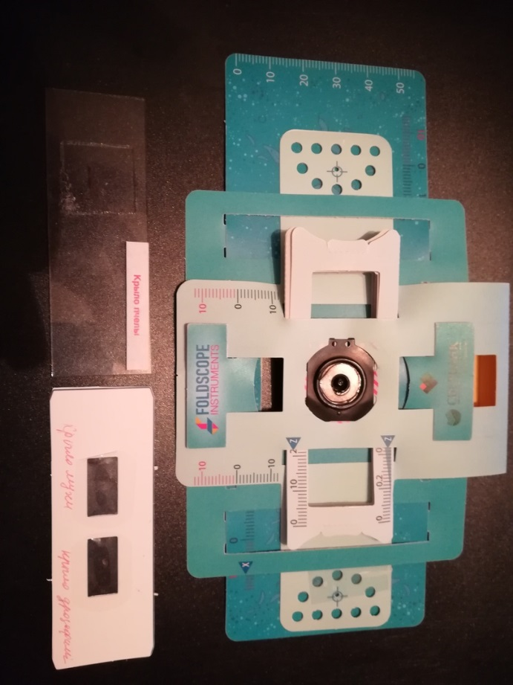
- Рассмотрите микропрепараты с помощью фолдскопа. Пронаблюдайте жилкование (расположение трахеи), расположение хитинового утолщения. Сделайте фото каждого препарата.
- Сравните размер и форму темного хитинового утолщения у разных препаратов. Проанализируйте результаты наблюдения с массой насекомого, средой обитания, скоростью полета, частотой взмаха крыльями.
Сделайте вывод.
Задание: «Подготовьте сообщение об истории борьбы с флаттером в самолетостроении».

